合肥住房租赁交易服务监管平台
使用手册与常见问题

目录
一．驱动安装 3
二．操作手册 5
1．街道用户 5
1.1．散户房源管理 6
1.2．合同管理 12
1.3．合同备案 13
1.4．无房产证备案 16
2．个人用户 17
2.1．网页端 17
2.2．移动端 21
3．企业用户 26
3.1. 散户房源管理 26
3.2. 集中式房源 33
三．常见问题 39
1. 房屋核验失败 39
2. 公民身份信息简项认证失败 39
3. 备案证书无法正常打印 40
4. 系统默认浏览器修改方法 41
5. 登录360Connect失败 43

驱动安装
管理部门、街道、企业用户第一次使用本系统需安装相关驱动程序才能正常登陆系统，在安装前建议关闭所有浏览器，并且最好关闭杀毒软件和防火墙。在安装驱动时，如果电脑中安装的360安全卫士或其他安全软件有安全预警提醒，请选择信任不阻止安装，才能保证成功完成安装驱动。驱动下载地址及更多帮助说明在帮助社区可以进行查询http://36.32.24.236:8081。
步骤一：在云平台驱动程序文件夹目录找到“云平台网神认证驱动.exe”双击安装驱动程序，驱动组件安装成功，点击【确定】按钮完成安装。
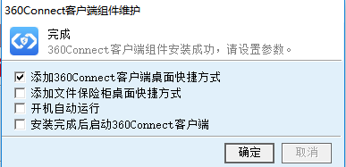
步骤二：在云平台驱动程序文件夹目录找到“云平台加密狗驱动.exe”，双击安装密钥驱动程序。
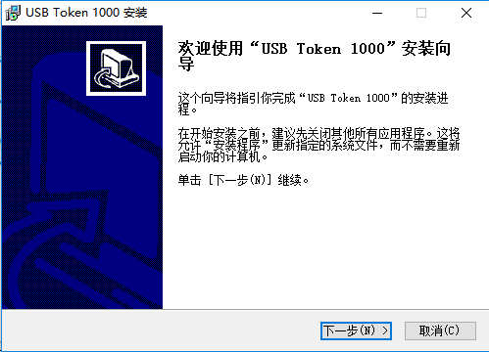
点击“下一步”按钮继续安装，密钥驱动安装后，电脑才能成功识别密钥并且认证密钥中的证书信息。

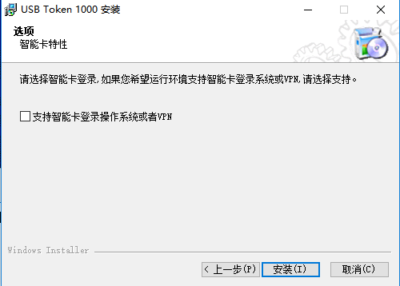
如果要使用谷歌、火狐、QQ等浏览器登录云平台，需要安装登录插件，在云平台驱动程序文件夹目录找到“云平台登录插件.exe”，双击安装即可。

二．操作手册

1．街道用户
街道管理用户需要在电脑上插入密钥然后通过登陆360Connect（Pin码4个1，网关地址60.173.254.125）进入合肥房地产云平台后，点击住房租赁系统进入租赁监管平台如下图：
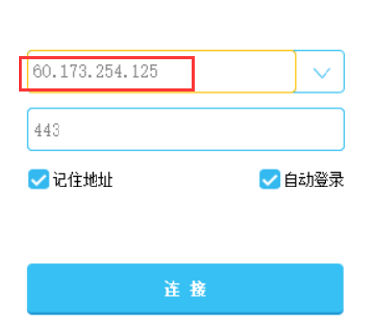
网关地址60.173.254.125
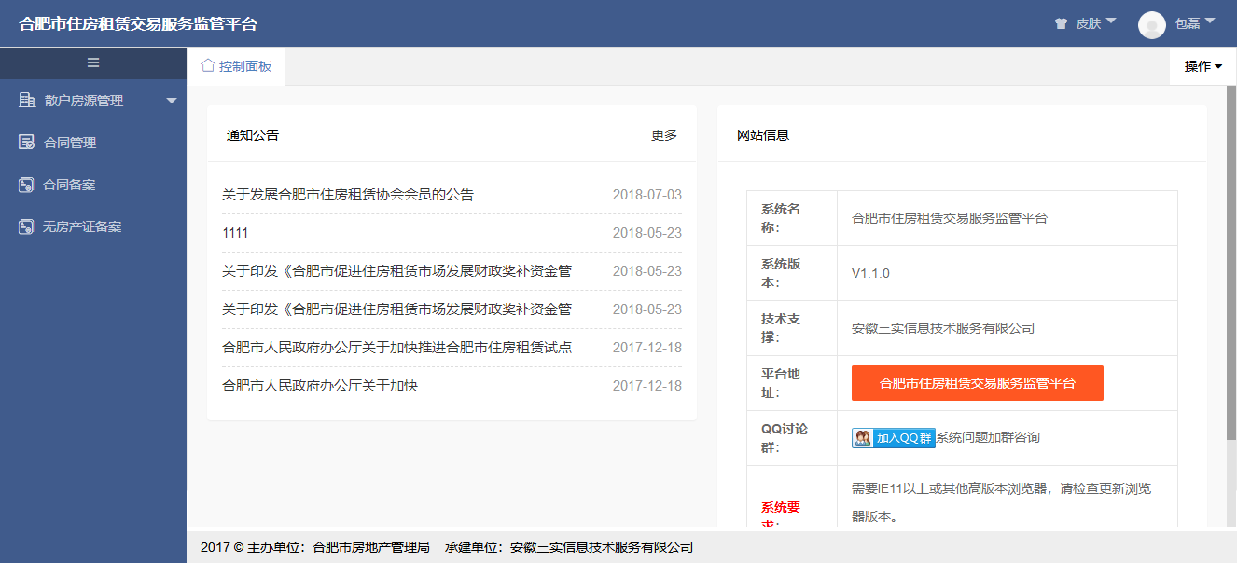
在系统左侧导航栏分别为散户房源管理、合同管理、合同备案和无房产证备案四个菜单选项。

1.1．散户房源管理
点击散户房源管理菜单，可显示散户房源、挂牌管理。这两个子菜单分别是对散户房源的维护，房屋挂牌的维护和已签合同的管理。

1.1.1. 散户房源
针对分散在不同小区相对单一的房源，需要在散户房源管理进行录入挂牌维护。首先点击菜单散户房源，进入散户房源页面，展现当前登录用户已录入的所有房源，如下图：

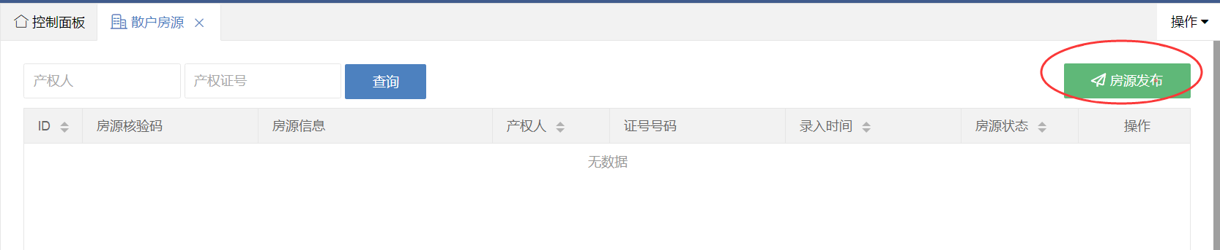
如需要挂牌新房源，点击右上角的“房源发布”按钮，进入房源表单页，如下图：
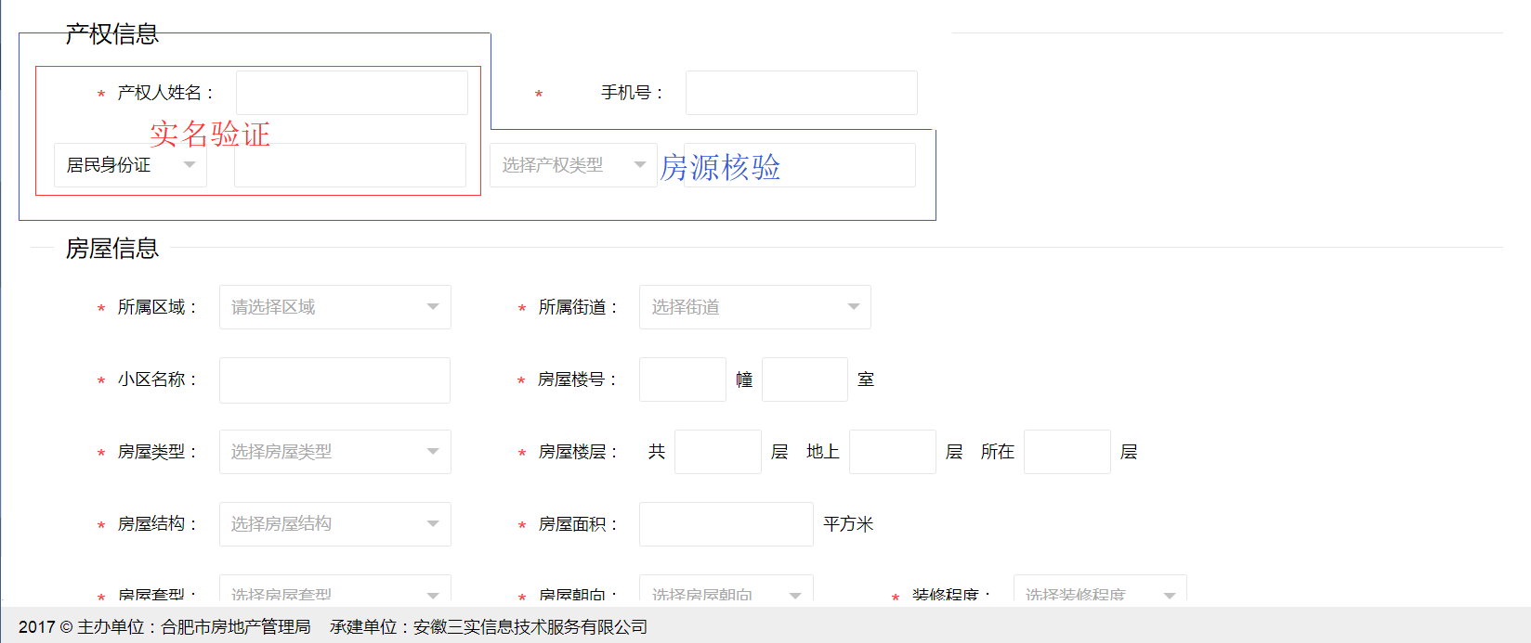
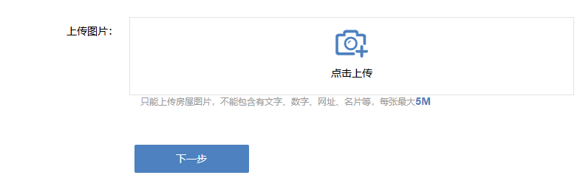
在房源表单页中，填写录入房源的产权信息和基本信息后，上传房源图片，点击“下一步”进行产权人的实名认证和房源验证，验证完毕后系统自动保存房源信息，并可进行继续房源挂牌操作。
实名认证：系统将产权人的姓名、身份证信息发送给银联，银联会根据姓名和身份证进行匹配是否为真实有效的身份信息，验证后将匹配的结果反馈给系统；如果匹配失败则实名验证失败，系统终止数据保存，匹配成功将继续房源核验。
房源核验：系统将产权人姓名、身份证号和房产权证号或合同备案单号三项信息发送到产权库中进行匹配，如果三项信息完全匹配则房源成功，否则失败。
录入房地产权证号时，要注意房产证类型，如果是老房产证直接录入证件第一页顶部的产权证号；如果是不动产权证书，第一页顶部是不动产证书号，不是房地产权证号，录入是无法核验成功的，房地产权证号在附记页上，如下图所示：
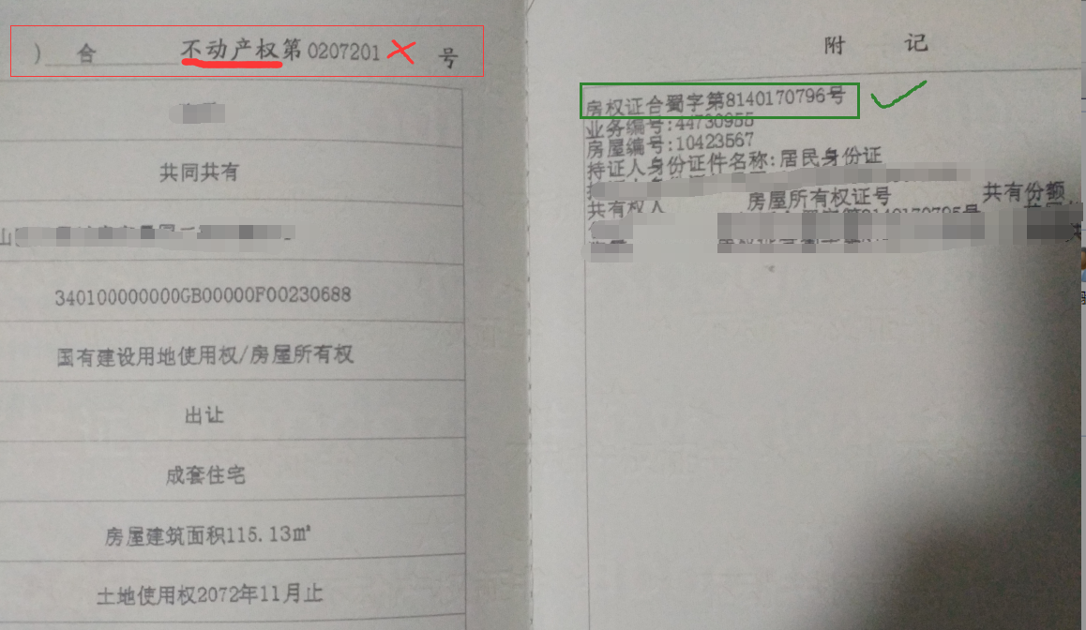
如果房源已备案但还未拿到不动产权证书，录入的合同备案单号也可核验成功，但发放不动产权证书后合同备案单号则会失效，无法核验成功，如下图：
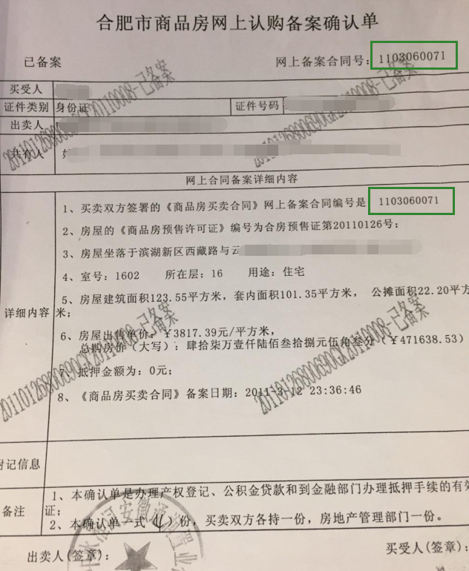

房源核验完成后系统会进入到房源核验结果页面：

1）房源核验成功
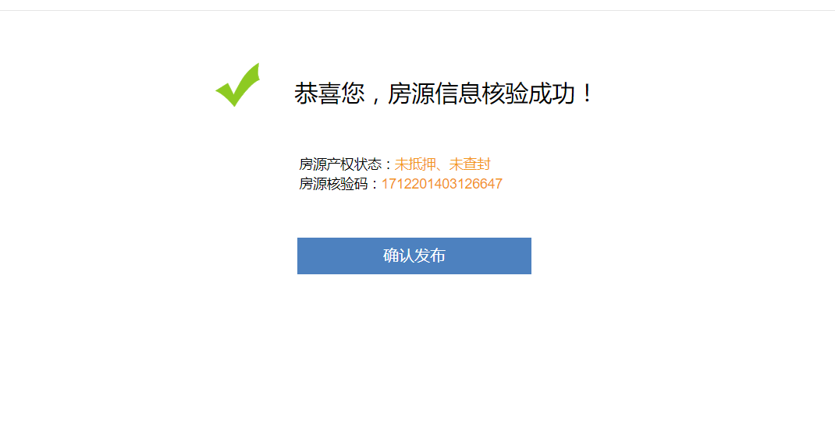
如上图所示房源核验成功所反馈的结果页，会提示该房源未抵押、未查封处于可出租的房源状态。点击“确认发布”按钮，进入挂牌信息录入表单页如下图

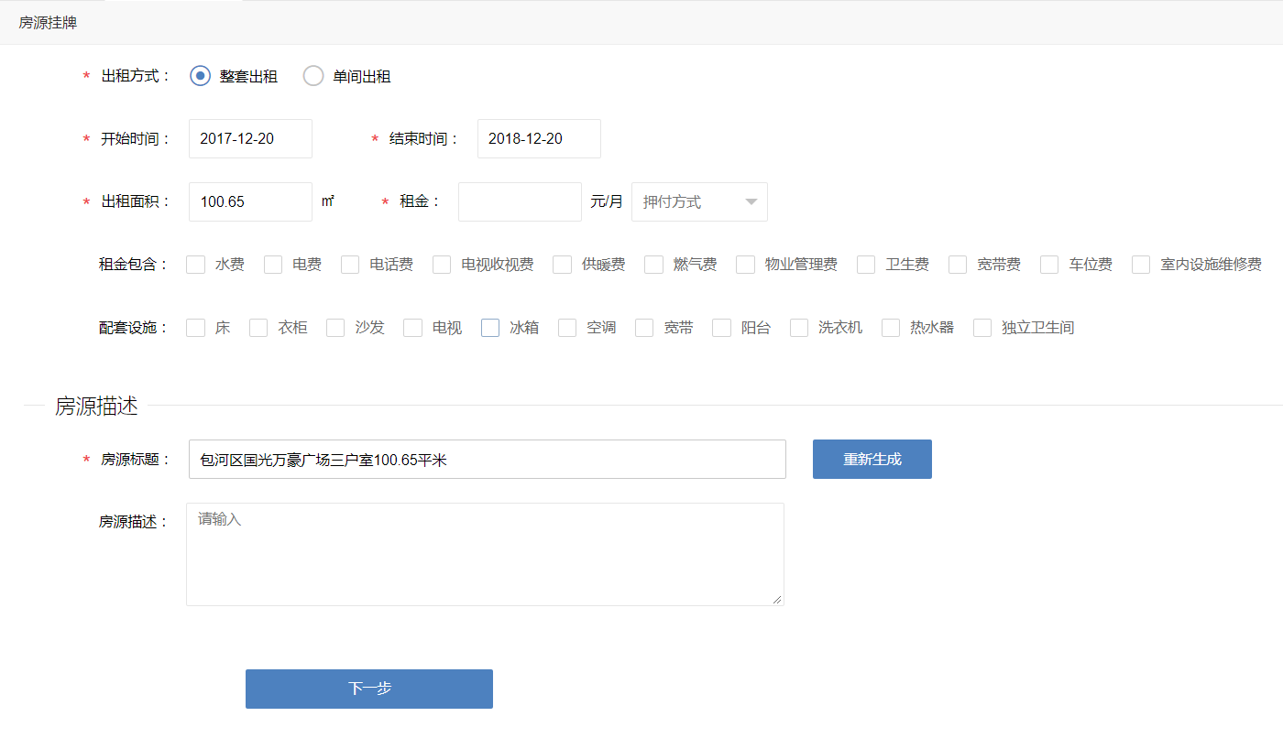
录入完成挂牌信息 点击“下一步”按钮完成房源挂牌操作。
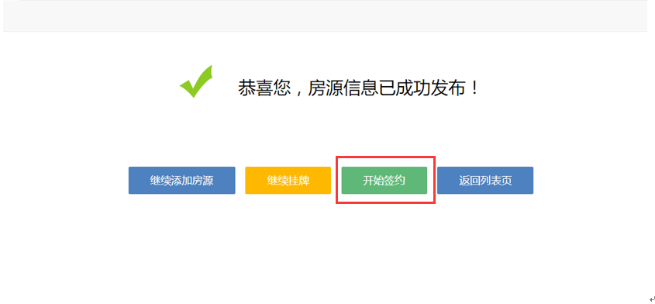
房源挂牌完成后，如有房源继续录入挂牌，可点击“继续添加房源”，页面会调整到房源录入表单页；如果房屋已出租，可继续点击“开始签约”按钮进入合同录入表单页面。在合同表单页录入合同出租人和承租人信息，如承租人有同住人一同入住出租房，需要将同住人添加录入；如下图点击“添加同住人”按钮会添加同住人信息表格，如有多个同住人需添加多次。
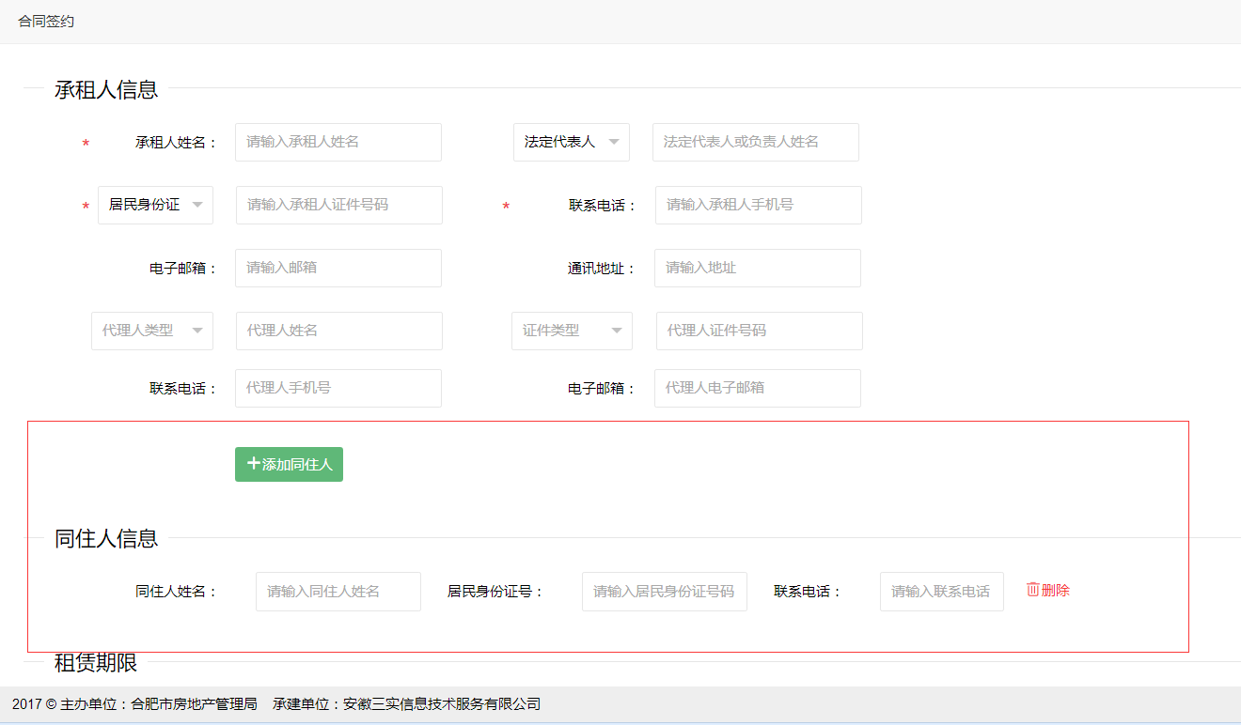
如果出租人同意承租人进行房源转租，需要在合同中选择同意转租，如下图：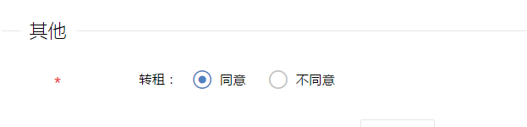
合同信息全部录入完成后，点击“保存合同”按钮完成合同录入，需要修改合同内容可以继续编辑表单，完成后再次点击“保存合同”即可。如要打印或备案合同 ，还需继续点击“预览合同”按钮，进入预览完整的住房租赁合同页面；点击合同预览页面的 “确认签约”按钮后合同便不能再修改，表示出租人和承租人确定已签约当前合同，准备或已经完成交易，可到房管局或房源所在街道办事处进行住房租赁备案。
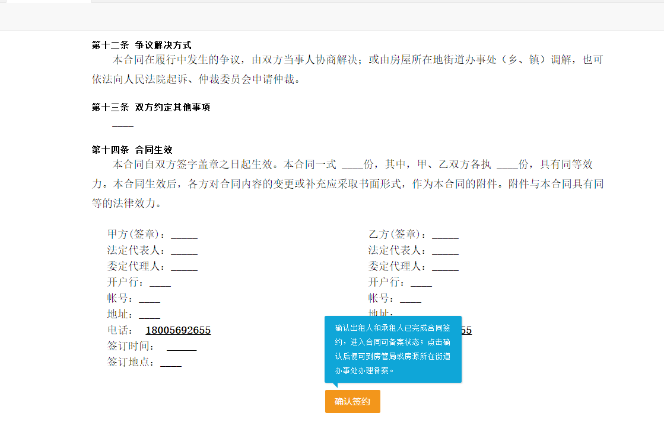

房源核验失败
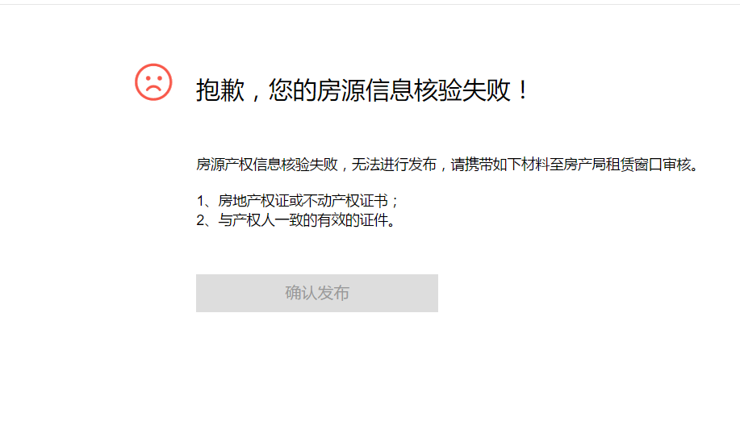
房源录入完成，点击“下一步”核验失败，如果确定产权人信息和房产权证号或合同备案号录入无误，可根据页面提示信息，让产权人携带房地产权证/不动产权证号或商品房网上认购备案确认单和身份证到房管局租赁窗口人工核验。

1.1.2. 挂牌管理
点击挂牌管理进入挂牌管理页面，显示所属当前街道下所有正在挂牌的房源信息，点击签约按钮可进行合同签约。也可点击“房源挂牌”按钮可以核验未挂牌的房源进行挂牌（用户到街道做合同备案可以不进行挂牌操作，房源录入后直接签约合同然后进行备案）。
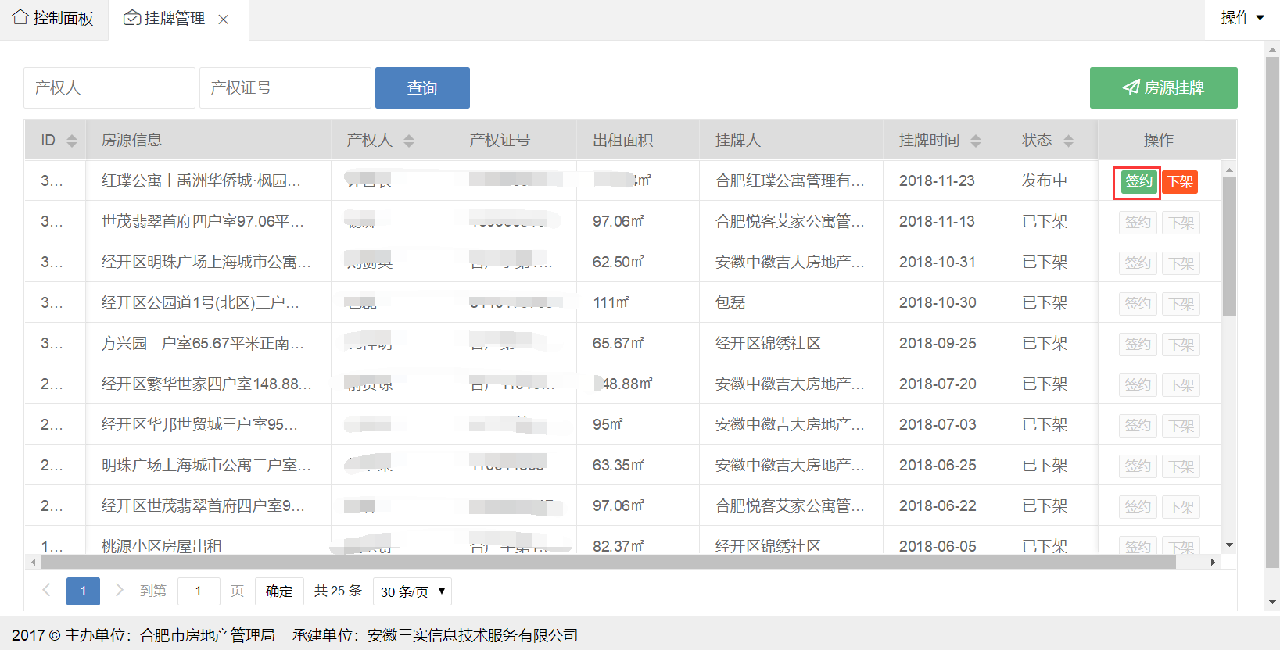

1.2．合同管理
导航栏点击合同管理可进入合同信息列表页面，如下图：
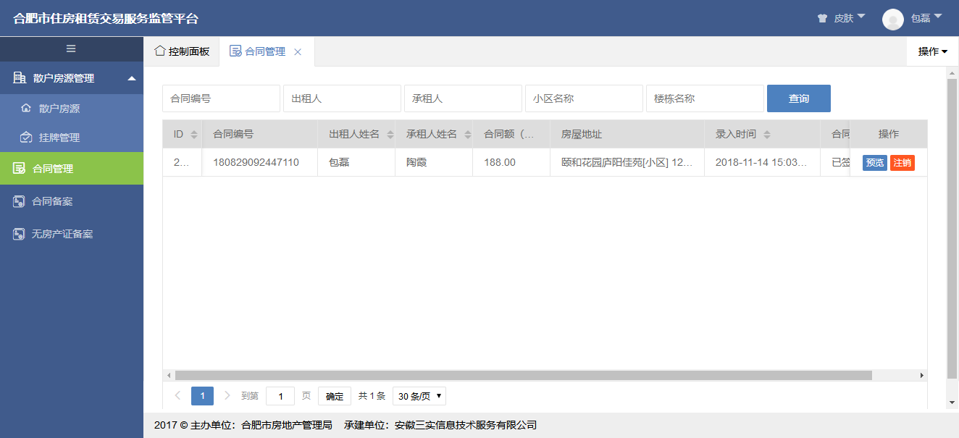
合同管理是对已保存过的合同进行管理，点击合同管理菜单，会列出已经保存的所有合同信息，如果合同尚未确认签订，可点击列表中“编辑”按钮进入合同表单页，重新编辑保存合同信息，如已确定签订的合同只能预览打印合同。

1.3．合同备案
合同备案是所属当前登录用户街道的所有房源已在租赁平台（包括公网、app、管理端）保存或签约的合同可进行预览、备案、打印、撤销、暂停等操作。如需要对一份已签约的房源合同进行备案，点击导航栏菜单的“合同备案”，可按出租人和承租人查询出要备案的合同，点击列表中的“备案”按钮会展出备案证书预览页，预览页点击的“备案”按钮确定后完成合同备案，备案后会显示“打印备案证书”按钮，点击后跳转到证书打印预览页，点击预览页上方的打印按钮可进行证书打印操作，备案证书可随时重新打印。
合同状态必须为“已签章”才能完成合同备案操作，否则系统都会提示无法备案；合同状态“签约中”说明该合同刚保存，出租人和承租人都尚未签章；合同状态为“签章中”说明该合同只有出租人已签章，承租人尚未签章；合同状态为“注销中”说明该合同出租人和承租人有一方已将合同提交注销；合同状态为“已注销”表示该合同出租人和承租人双方都提交注销，该合同已完成注销失效。
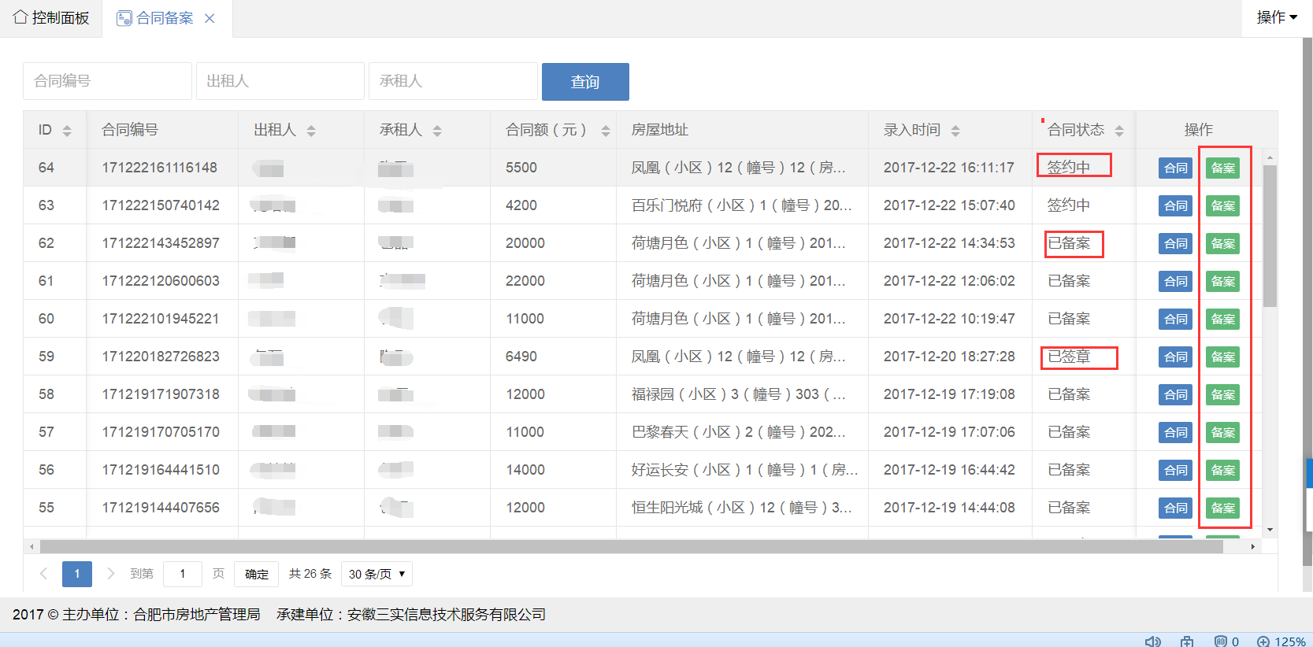
点击合同列表中的“备案”按钮进入证书预览界面如下图：
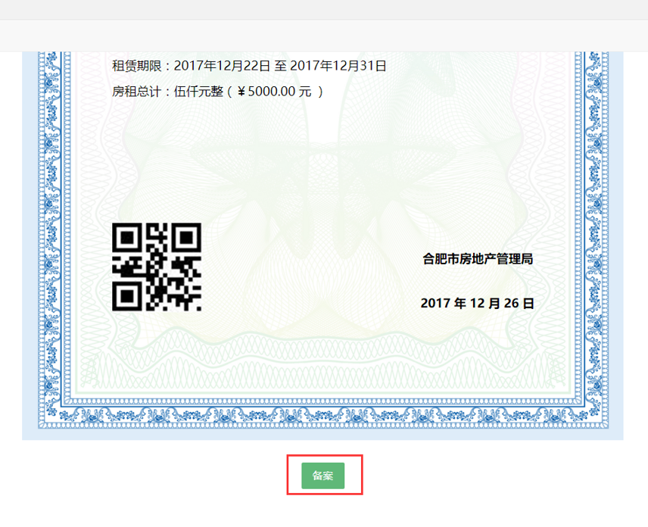
点击下方的“备案”按钮完成备案操作后会出现备案单和确认单打印按钮，点击“打印备案单”按钮进入备案证书打印预览界面（需安装打印控件程序），如下图：
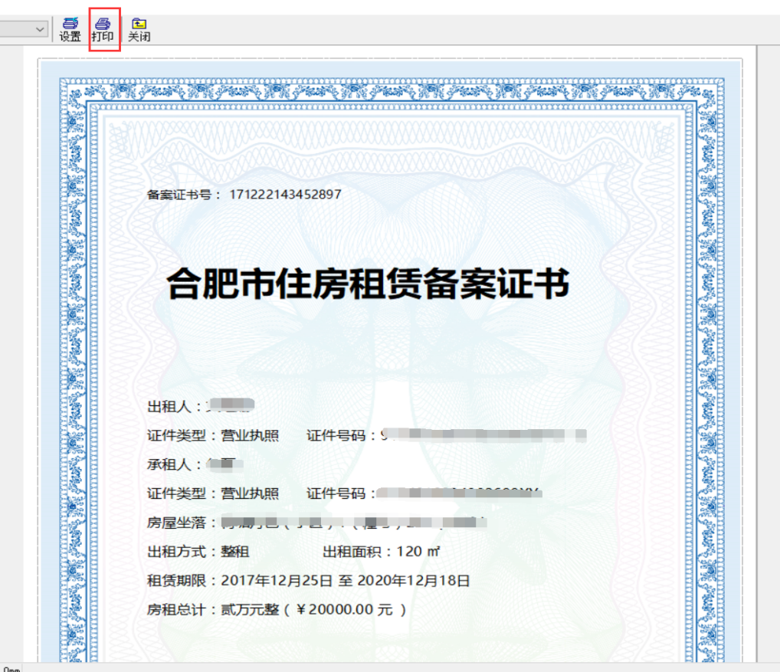
点击上方“打印”按钮完成租赁备案证书打印操作。
如用户将房源所属街道录错，不属于本街道管理区域范围，需要用户将房源所属街道进行变更，或需合同签约人到街道现场备案以及需工作人员到房源所在地现场核实确认，可进行暂停备案操作。
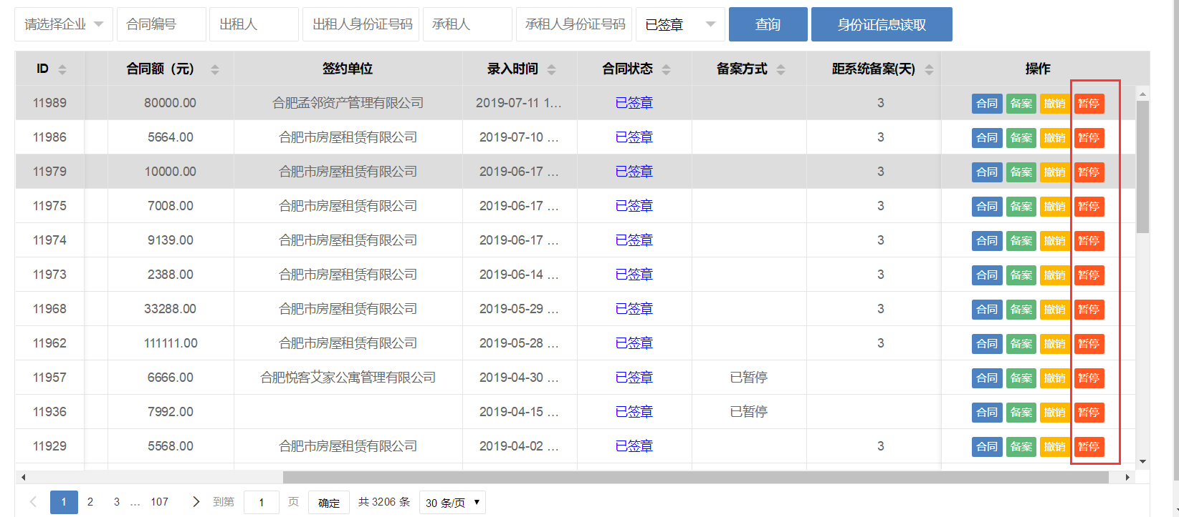
在履约合同列表操作中，点击“暂停”按钮选择对应的原因，在备注中录入备案暂停的具体原因描述，点击“确认”完成暂停备案操作，暂停后该合同系统将不再继续自动备案。
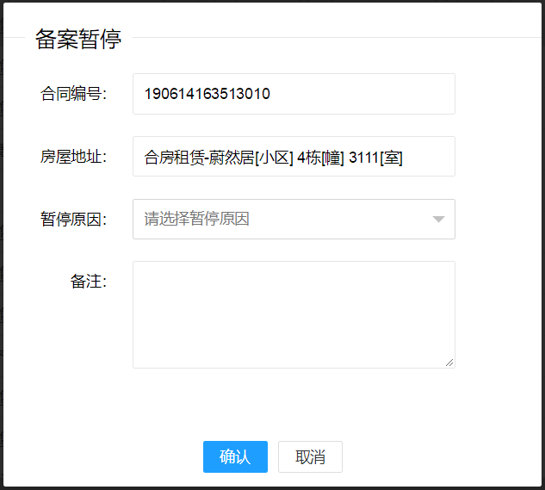
暂停原因选择“非本辖区房源”确认后，合同提交人可重新编辑房源的所在街道，将合同提交给编辑后的街道用户端，等待备案。提交后该合同重新开始3个工作日倒计时自动备案。

1.4．无房产证备案
无房产证备案主要针对非住宅、回迁房因无法核验或无产证而开展的业务功能。导航栏点击“无房产证备案”，进入无房产证备案列表，如图：
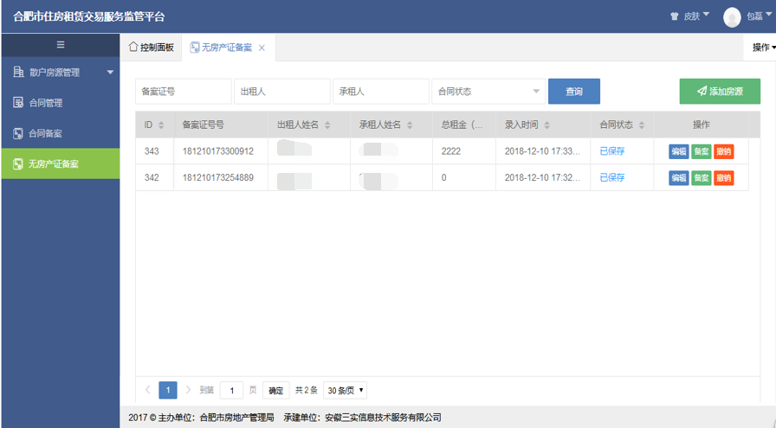
无房产证备案列表展示当前登录街道用户录过的所有无法核验、无房产证的房源信息，用户可对已保存的房源信息进行具体操作。点击“编辑”按钮，可对当前房源信息进行修改，保存。点击“添加房源”按钮，可进入房源信息的表单页，添加房源信息。如下图：
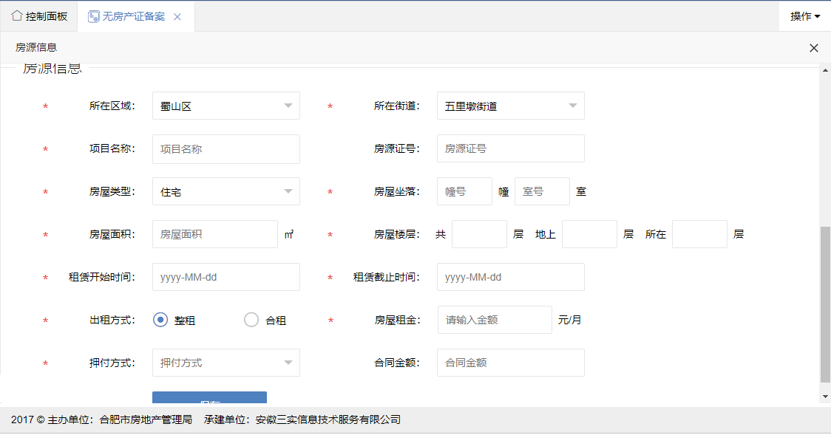
“房源证号”一栏需填写真实有效的产权证号或不动产证号，回迁房源可不录入房源证号，信息录入完毕后点击“保存”按钮进行信息保存。已保存的房源信息可进行备案操作，点击“备案”按钮，进入合同备案页面，在合同备案页面继续点击下方的“备案”按钮，完成备案操作。
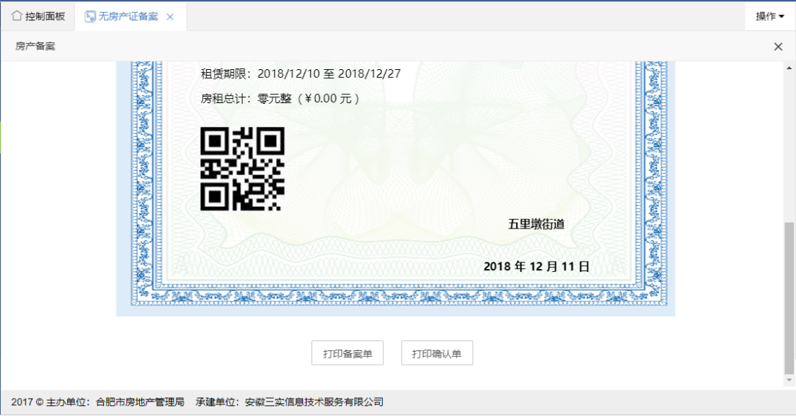
完成备案操作后可进行备案单和确认单打印，点击相应按钮可进入打印预览界面进行打印。如发现备案信息有误，可点击“撤销”按钮，对已备案的房源合同信息进行撤销，撤销后重新录入备案。

2．个人用户

2.1．网页端
网页端进入方式，在任意浏览器中输入网站地址http://60.173.254.127 ，便可直接打开网页端。

2.1.1．注册登录
在网站顶部点击“注册”链接，进入用户注册表单页；
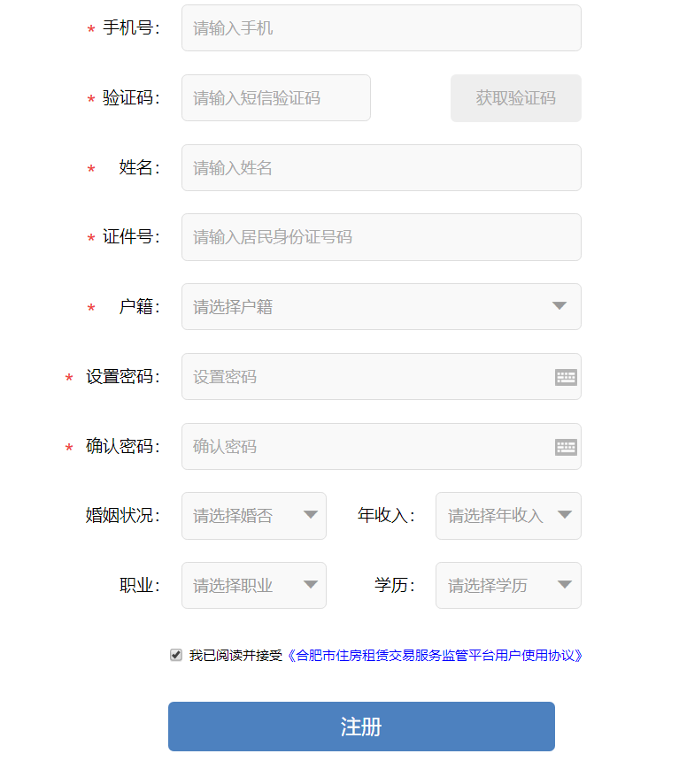
用户注册需要通过手机码来完成注册， 输入手机号点击“获取验证码”等待手机短信接收租赁平台发送的6位数字验证码，输入验证码以及其他必填信息点击“注册按”按钮完成用户注册，注册成功即可通过手机号码和密码登录系统。

2.1.2．房源发布
用户登录系统后在首页顶部点击“发布房源”，系统会检测出当前用户所有商品房产权信息，并在页面列出，如下图。
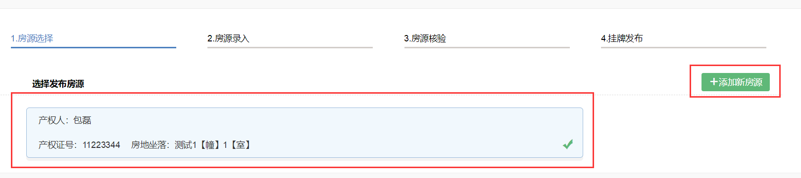
点击需要挂牌的房源进入房源详情页面，完善房源详细信息点击“下一步”按钮进行房源核验，核验成功或失败都可继续进行房屋挂牌操作。如果有住房产权信息没有列出，可以点击右上方的“添加新房源” 按钮进入房源录入页面，录入完成后同样进行房屋核验并可继续房屋挂牌。

2.1.3．房源挂牌
完成房源核验系统会自动提示核验结果，核验成功点击“下一步”按钮进入房屋挂牌信息表单提交页面，核验失败系统会提示是继续挂牌还是返回重新编辑房源信息，如下图：
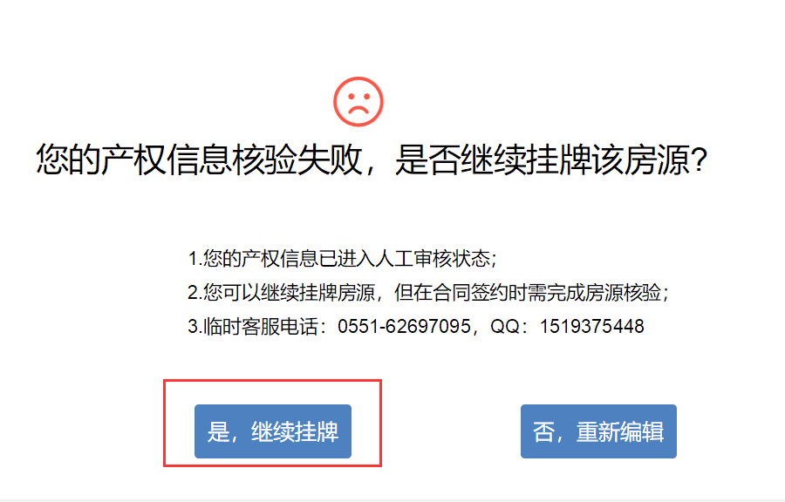
需要房屋挂牌发布到网站进行展示则点击“是，继续挂牌”可进入到房屋挂牌信息表单提交页，录入挂牌信息点击“挂牌发布”按钮完成操作。

2.1.4．合同签约
房源签约需通过用户完成实名认证和房源核验。实名认证可通过绑定本人银行卡、手机端人脸识别或安徽政务服务网统一认证中心认证（完成一项认证即可）。核验失败的房源可通过编辑录入正确的产权信息完成核验。
通过实名认证和房源核验后即可签约合同，在我的发布中找到需要签约的挂牌信息点击“签约”按钮进入合同信息录入界面，如下图：
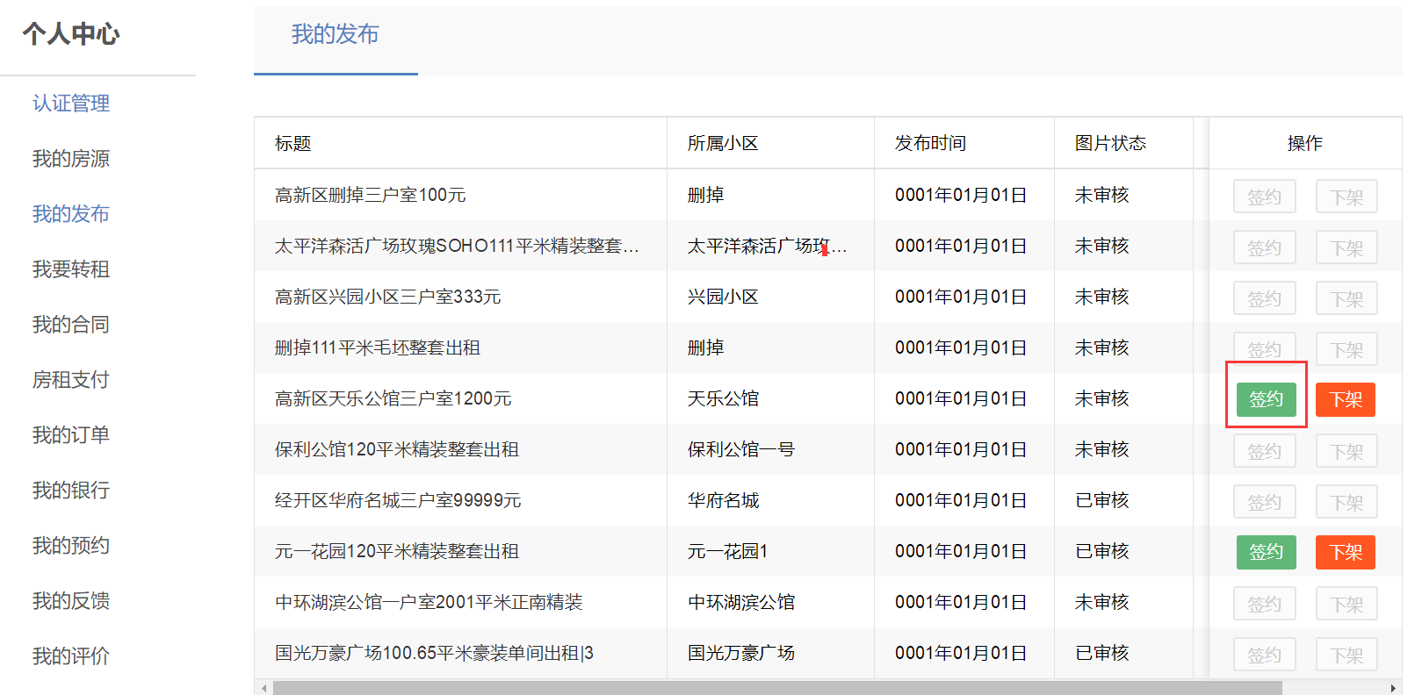
合同信息录入保存成功后，可在“我的合同”进行电子签章操作。需要租赁双方都完成电子签章合同才正式生效并可到街道进行备案，出租人首先进行签章操作，承租人可在承租合同菜单中找到该合同进行签章操作。

2.1.5．核验码查询
每一套已核验的房源的拥有唯一有效的核验码，房源每次进行核验的时候，历史核验码自动失效，核验成功后生成全新的16位核验码，并且具有唯一性与核验的房源进行绑定。所以如果想知道一个房源核验码是否真实或有效可以在核验码查询页面中进行校验。
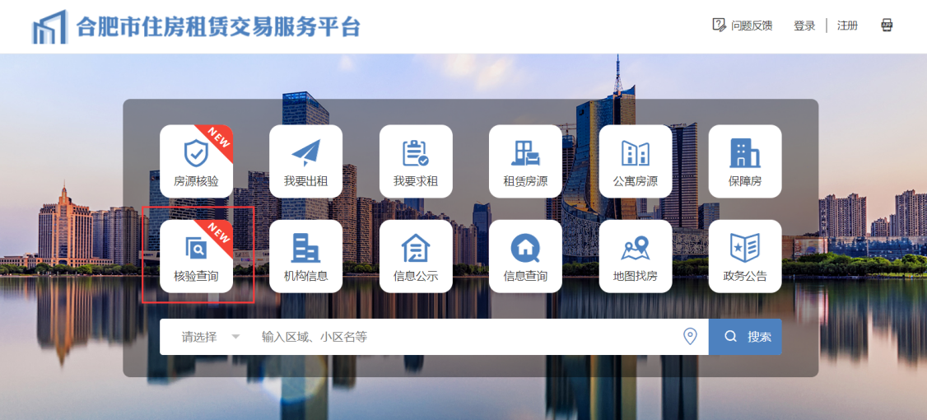
在首页点击核验查询菜单进入查询页面，在下方文本框中录入需要查询的核验码，点击查询按钮即可校验录入的核验码是否有效，如核验码有效会同时反馈与核验码绑定的房源信息，反之则会提示当前核验码无效。
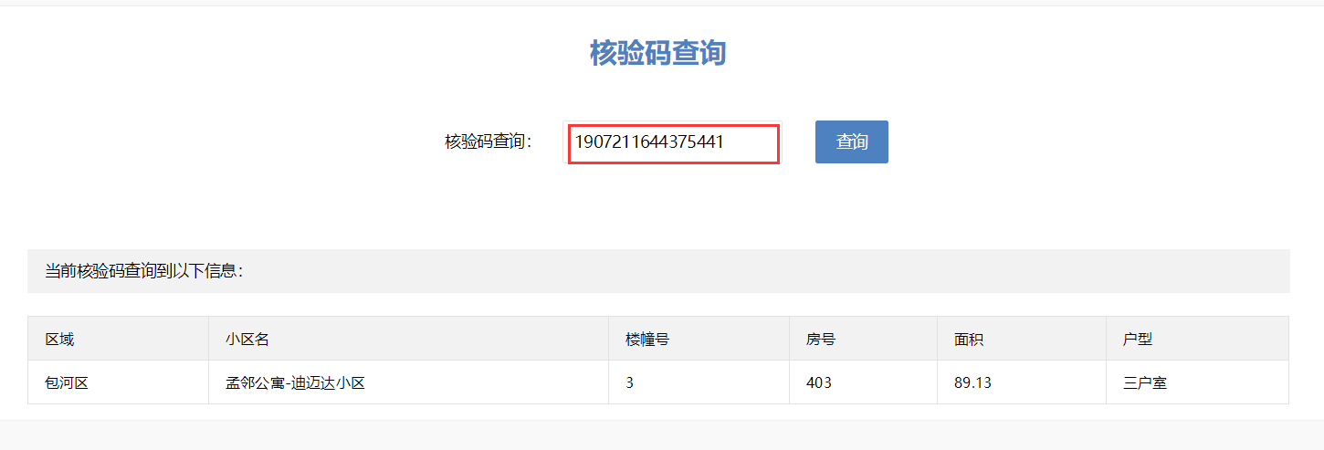

2.2．移动端

2.2.1．注册登录
未注册的用户可在登录页面点击右上角的“注册”按钮进入用户注册页面，用户须填写必填的个人信息后点击“确定注册”按钮完成注册。注册完成后再返回登录页面，输入注册的电话号码、登录密码或手机验证码点击“登录”按钮进入系统首页。

2.2.2．发布房源
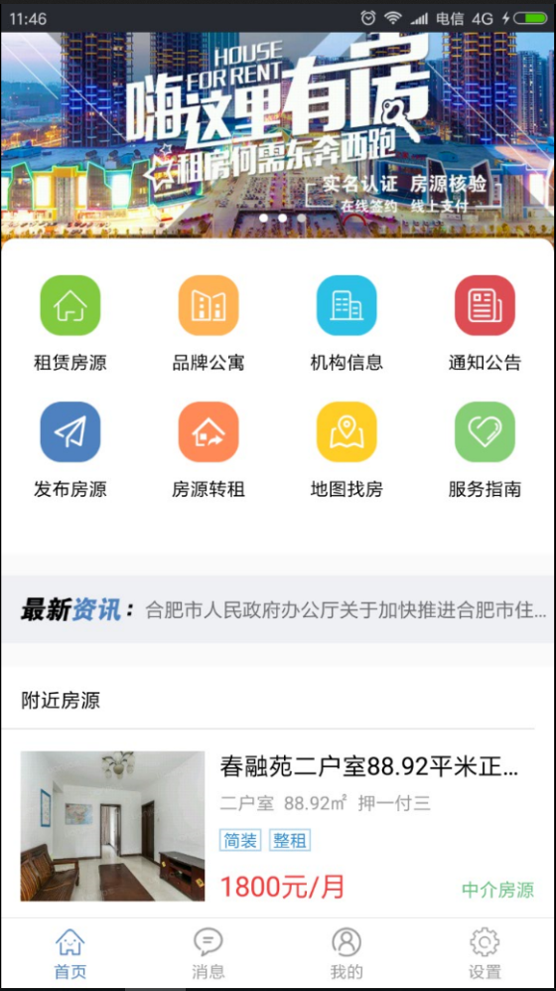
如需出租个人的房源可点击“发布房源”菜单，进入到房源选择页面。系统会检测出当前用户所有商品房产权信息，并在页面列出，如下图：
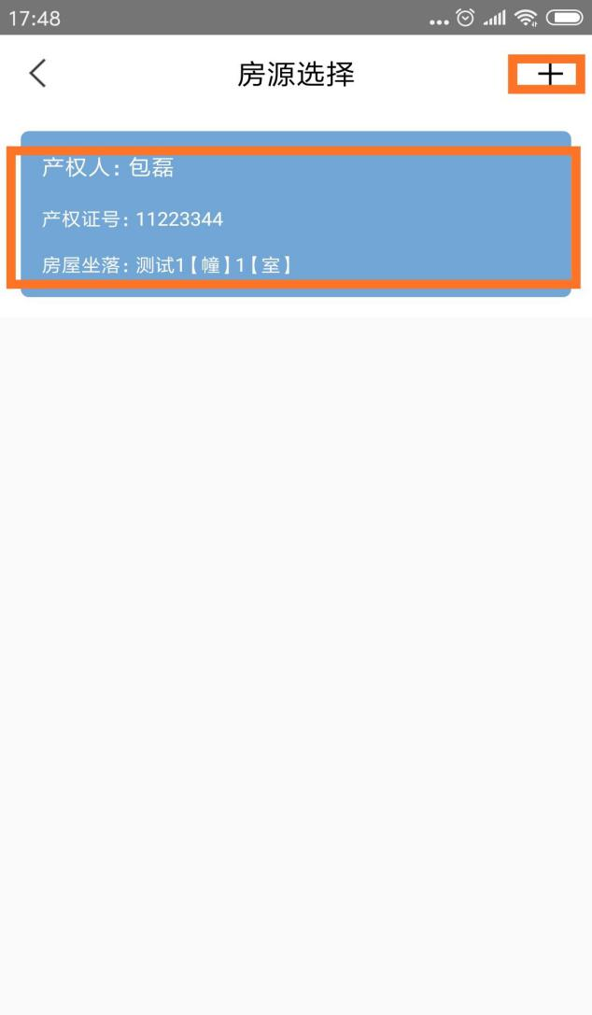
可选择需要发布的房源信息进行房源挂牌，如无房源或添加房源信息可点击右上角添加房源信息，进入房源录入页面。房源信息录入完毕后点击页面右上角的“提交”按钮保存房源，进入房源核验页面，点击“下一步”按钮，进入到挂牌发布页面。如下图：
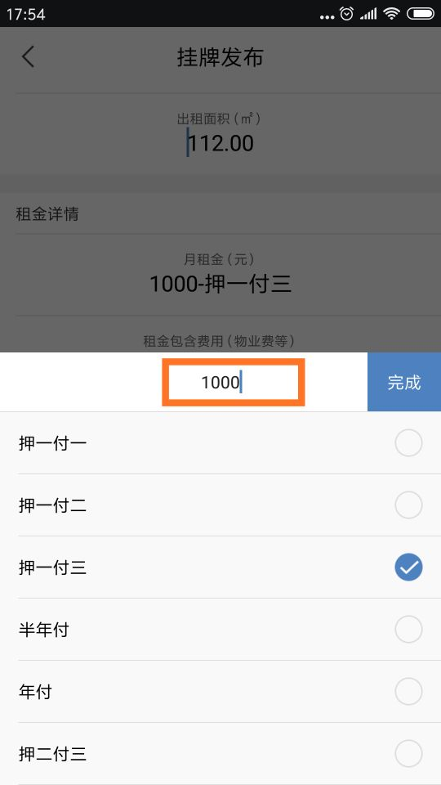
挂牌发布信息录入过程中，需输入房屋挂牌的完整信息，录入完毕后点击“确定发布”发布房源，在“我的->我的房产->租赁发布”菜单中，可查询到当前用户发布的房源信息，并且可对房源信息进行“下架”、“签订”、“查看”操作。

2.2.3．合同签约
房源签约需通过用户实名认证和房源核验。实名认证可通过绑定本人银行卡、手机端人脸识别或安徽政务服务网统一认证中心认证（完成一项认证即可）。房源核验可通过编辑录入正确的产权信息完成核验。
通过实名认证和房源核验后即可签约合同，合同信息保存完毕后点击“租赁合同”菜单中对合同进行个人电子签章，如下图：
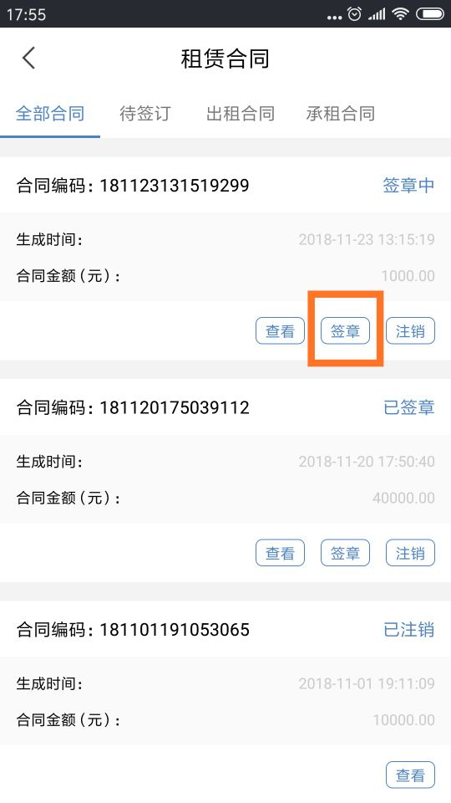
出租人需要首先对合同进行电子签章，签章完成后承租人才可在“承租合同”菜单中找到已签约的合同进行电子签章操作。签章完成后可进行在线支付。如需注销合同可点击“注销”按钮，可对合同进行注销操作，只有承租人，出租人双方都完成注销操作，合同才可注销成功。

3．企业用户

3.1. 散户房源管理

3.1.1. 散户房源
点开散户房源管理菜单，会显示散户房源、挂牌管理、合同管理三个二级菜单；这三个菜单分别是对散户房源的维护，房屋挂牌的维护和已签合同的管理。
针对分散在不同的小区相对教单一的房源，需要在散户房源管理进行录入挂牌维护。首先点击菜单散户房源，展现当前已录入的所有房源，如需要挂牌新房源，点击右上角的房源发布按钮，会进入房源录入表单页如下图；

在房源表单页中，录入房源的产权信息和基本信息后上传房源图片点击“下一步”进行产权人的实名认证和房源验证，验证成功，保存房源信息便可进行继续挂牌操作。需要重点说的是如何实名认证和房源验证；
实名认证：系统将产权人的姓名加身份证信息发送给银联，银联会根据姓名和身份证进行匹配是否真实有效的身份信息，验证后将匹配结果反馈给系统；如果匹配失败则实名验证失败，系统终止数据保存，匹配成功将继续房源核验。
房源核验：系统将产权人姓名、身份证号和房产权证号或合同备案单号三项信息发送到产权库中进行匹配，如果三项信息完全匹配则房源成功，否则失败。

录入房地产权证号时，要注意房产证类型，如果是老房产证直接录入证件第一页顶部的产权证号；如果是不动产权证书，第一页顶部是不动产证书号，不是房地产权证号，录入是无法核验成功的，房地产权证号在附记页上，如下图所示：

如果房源已备案单但还未拿到不动产权证，录入的合同备案单号也可核验成功，如下图备案单号在备案单的位置；

房源核验完成后系统会进入到房源核验结果页面

1）房源核验成功

如上图所示房源核验成功所反馈的结果页，会提示该房源未抵押、未查封处于可出租的房源状态。点击“确认发布”按钮，进入挂牌信息录入表单页如下图

录入完成挂牌信息 点击“下一步”按钮完成房源挂牌操作。
·
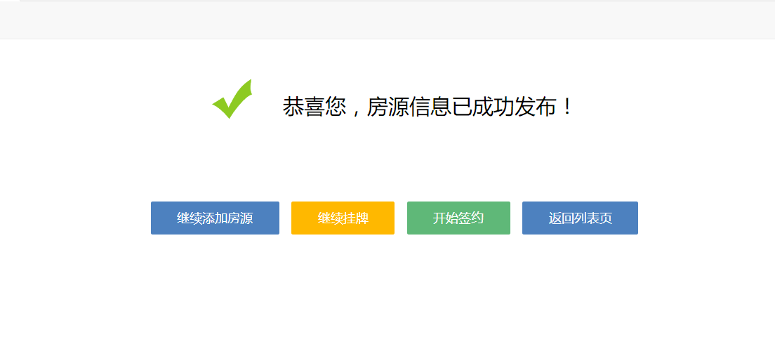

房源挂牌完成如有房源继续录入挂牌可点击“继续添加房源”，页面会调整到房源录入表单页；如果房屋已出租，可继续点击“开始签约”按钮进入合同录入表单页面。在合同表单页录入合同出租人和承租人信息，如承租人有同住人一同入住出租房，需要将同住人添加录入；如下图点击“添加同住人”按钮会添加同住人信息表格，如有多个同住人需添加多次；

如果出租人同意承租人进行房源转租，需要在合同中选择同意转租，如下图：

合同信息全部录入完成后点击“保存合同”按钮完成合同录入，当前只是把合同信息保存下来，需要修改合同内容可以继续编辑表单点击“保存合同”即可，如要打印或备案合同 ，还需要继续点击“预览合同”按钮，进入预览完整的住房租赁合同页面；点击合同预览页面最下面 “确认签约”按钮后合同便不能再修改，表示出租人和承租人确定已签约当前合同，准备或已经完成交易，可到房管局或房源所在街道办事处进行住房租赁备案。

2）房源核验失败
房源录入完成点击“下一步”核验失败，如果确定产权人信息和房产权证号或合同备案号录入无误，可根据页面提示信息，让产权人携带房地产权证/不动产权证号或商品房网上认购备案确认单和身份证到房管局租赁窗口人工核验。

3.1.2. 挂牌管理
挂牌管理可对已录入的房源但未发布进行发布，或出租人已经在租赁平台网站（http://fwzl.hffd.gov.cn）通过个人录入核验成功的房源可再次发布。操作如下
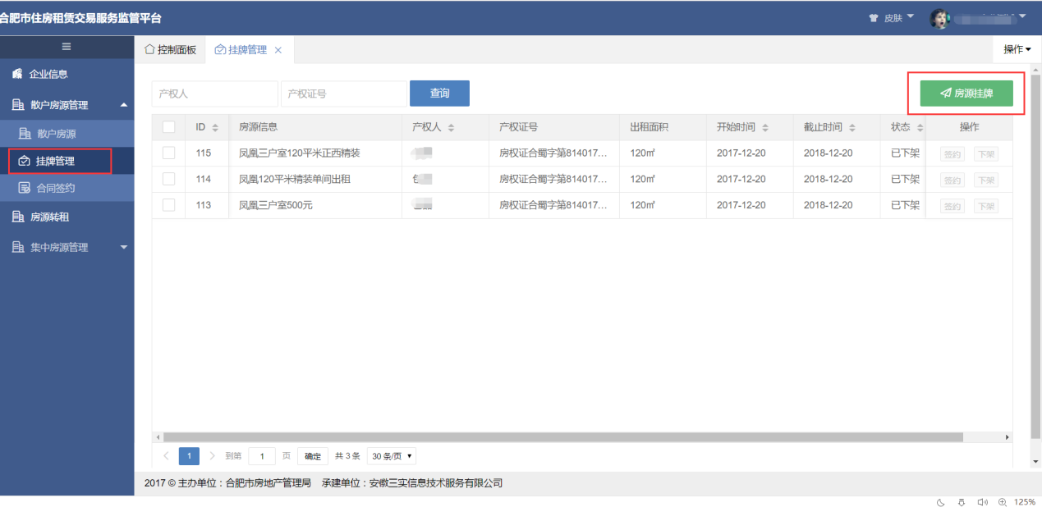

点击左边菜单挂牌管理， 再点击“房源挂牌“按钮，跳转到房源认证表单页

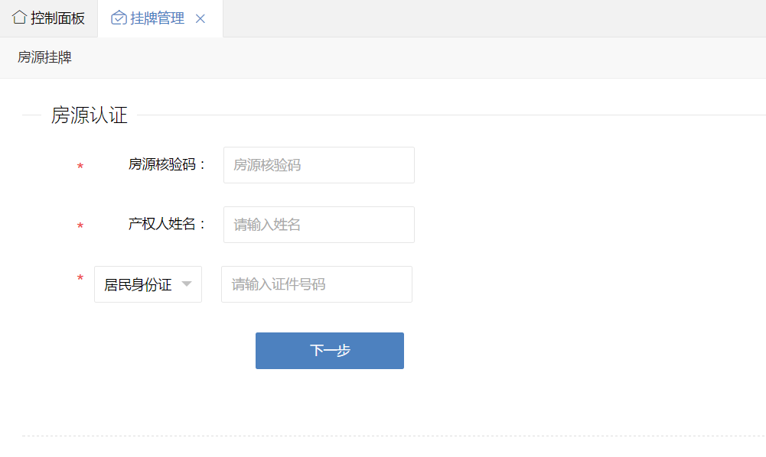

录入房源核验码，产权人信息和身份证信息点击“下一步”进行房源核验，房源核验成功后进入房源挂牌表单。如果挂牌自己添加的房源可在散户房源列表中查询房源核验码，如果是出租人已经在租赁平台网站（http://fwzl.hffd.gov.cn）通过个人录入核验成功的房源，需要出租人人提供房源核验码。
挂牌成功的房源都会挂牌管理列表中显示出来，如房源已出租需要签约合同，在列表中找出已出租的房源点击“签约”按钮进入合同录入表单页如下图：
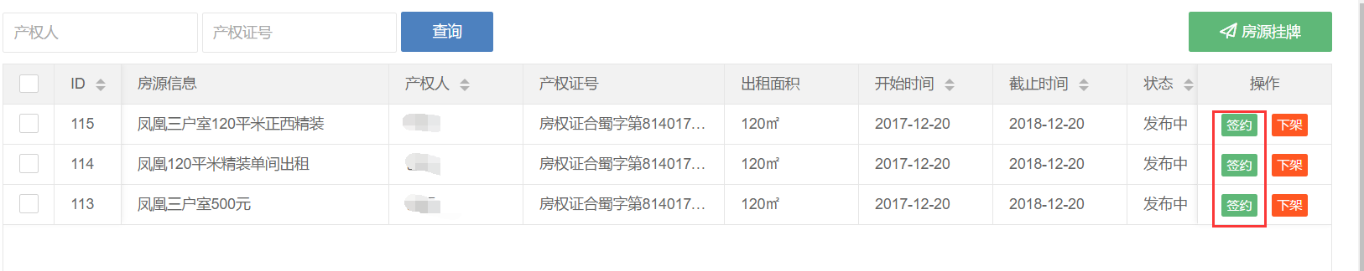
进入合同录入表单页如第六页所示操作流程继续对合同预览、确定签订、备案。如果房源挂牌信息不需要继续在公网显示，可点击“下架”按钮对房源挂牌信息下架，下架后挂牌信息不可在进行操作，如要重新挂牌需要到房源信息查询出要重新挂牌的房源重新编辑发布。

3.1.3. 合同管理
合同管理是对已保存过的合同进行管理，点击合同管理菜单，会列出已经保存的所有合同信息，如果合同尚未确认签订，可点击列表中“编辑”按钮进入合同表单页，重新编辑保存合同信息，如已确定签订的合同只能预览打印合同。

3.2. 集中式房源

3.2.1. 小区管理
小区是将房源所在的小区进行添加管理操作；点击左边二级菜单“小区管理”，列出当前登录企业已添加的所有小区信息，如要添加新小区，点击右上角的“添加小区”按钮打开小区信息表单录入页面，如下图：
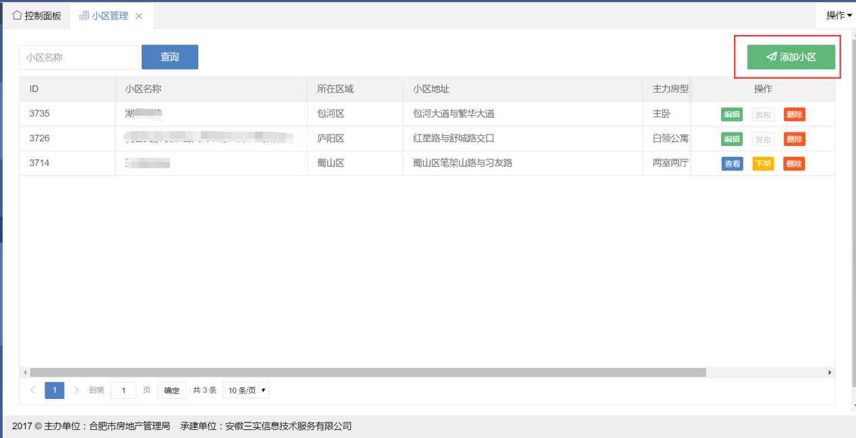

小区信息表单页

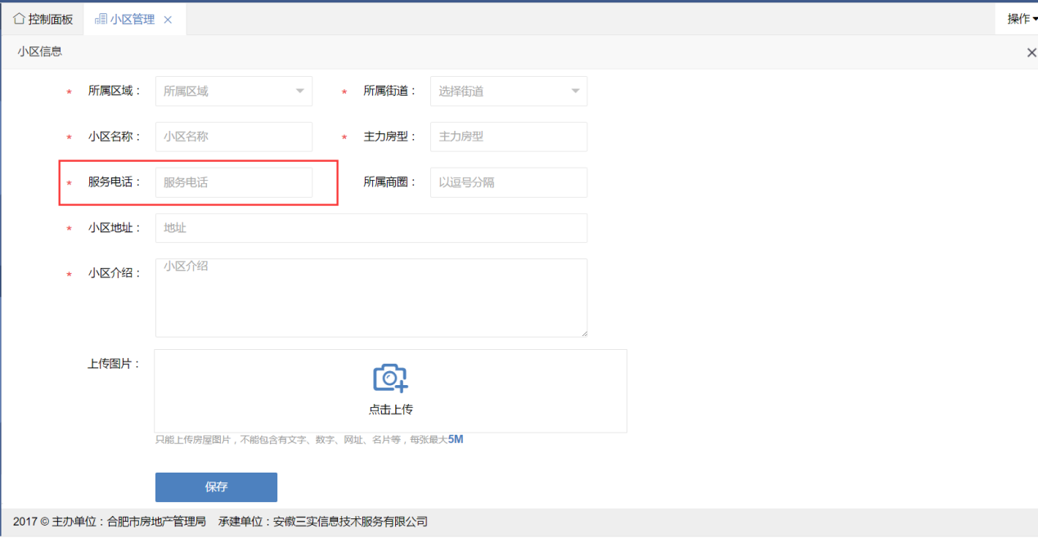

录入小区信息时需要注意要选择正确的区域和所属街道，这关系到承租人备案打印租赁证书需要前往哪个街道办事处进行办理。如小区选择的所属街道为包河街道，入住该小区下所有的房源承租人都需要到包河街道办事处或房管局去办理租赁备案证书，否则其他街道办事处是无法查询到该房源的合同信息。服务电话，是在公网上显示该小区和小区所有房源的联系方式，小区图片一定要上传，否则影响到小区的审核通过。小区信息保存完成后，可继续添加小区下的户型和楼幢信息。如需修改小区信息，点击列表中的“编辑”进行重新录入保存。如要删除小区，需在该小区下无户型和楼幢信息，否则无法删除， 所以删除小区要先到户型管理和楼幢管理删除小区里的户型和楼幢再到小区管理删除小区。

3.2.2. 户型管理
户型管理是对某一区里所有房源户型的维护，点击左边的二级菜单“户型管理”显示出当前登录企业所有已添加的户型信息，需要添加新户型点击右上方的“添加户型”按钮，进入户型信息表单页，如下图：
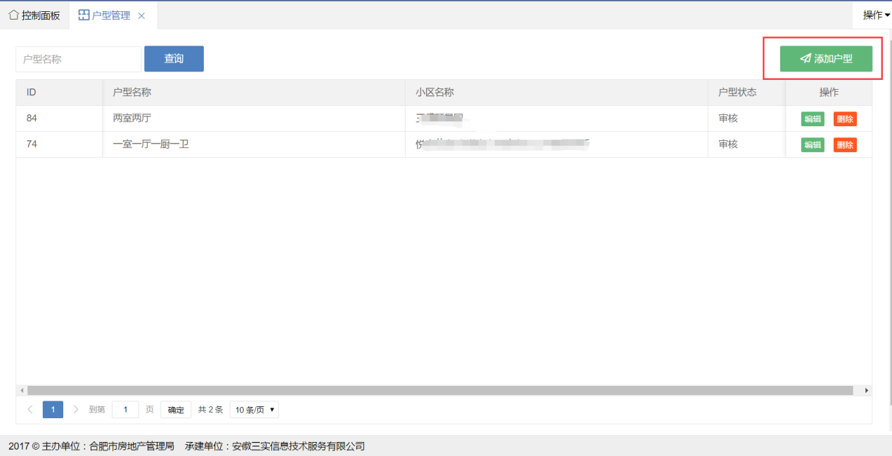

户型信息表单页
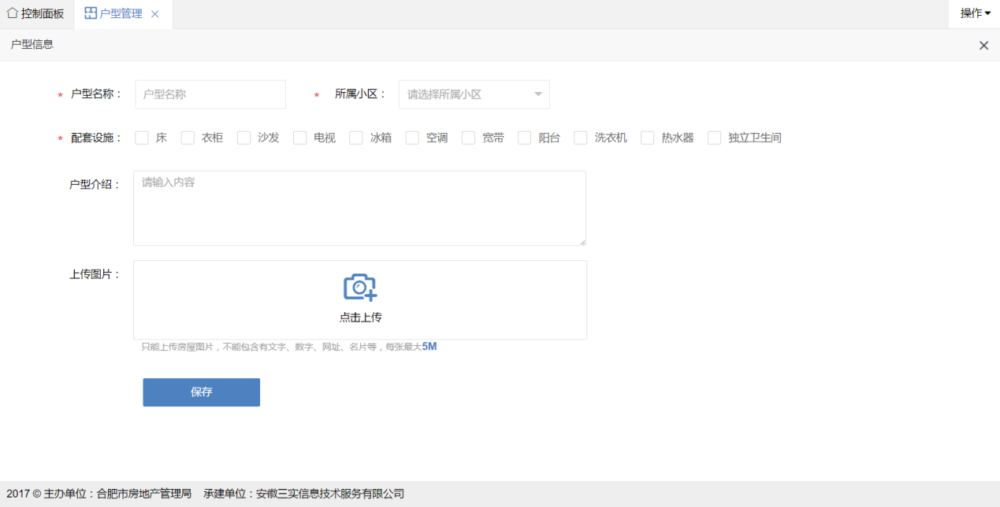

户型名称可根据实际情况自行定义，所属小区选择已录入的小区名称，户型图片会在公网显示需上传，点击“保存”成功保存的户型信息会在户型列表中显示；如需修改户型信息，点击列表中的“编辑”进行重新录入保存。户型信息无需审核可随时编辑，如要删除户型，需在该户型下无房源信息，否则无法删除，所以删除户型需先到企业房源删除户型中包含的房源再到户型管理删除户型。

3.2.3. 楼幢管理
楼幢管理是对某一区里所有楼幢的维护，点击左边的二级菜单“楼幢管理”显示出当前登录企业所有已添加的楼幢信息，需要添加新楼幢点击右上方的“添加楼幢”按钮，进入楼幢信息表单页，如下图：

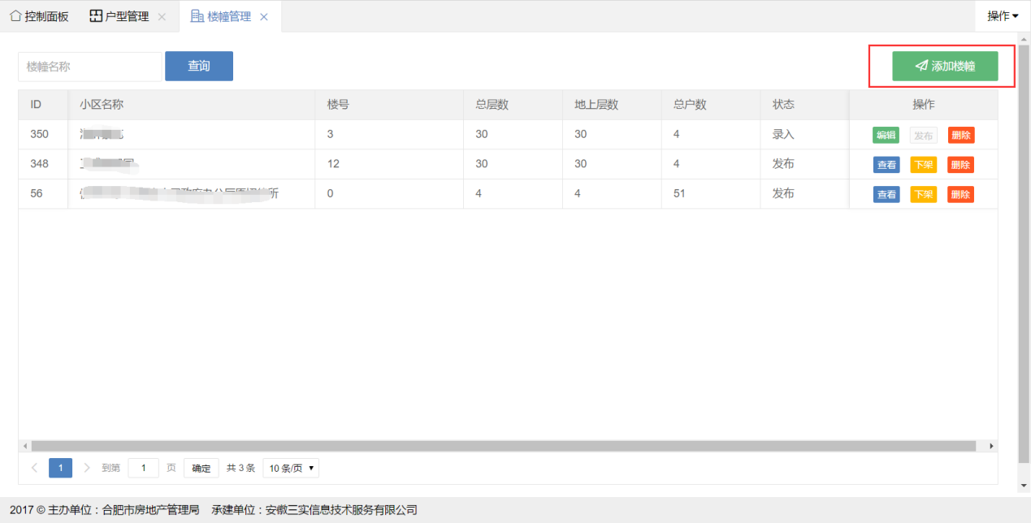

楼幢信息表单页

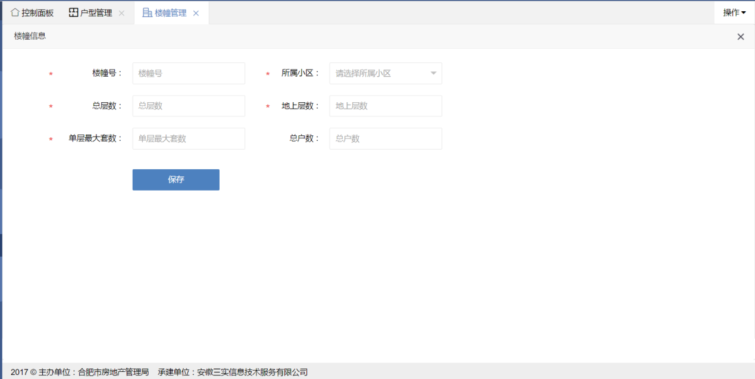

录入楼幢信息时，选择的所属小区是在小区管理添加的小区名称，单层最大套数是当前楼幢一层最大房源套数，如楼幢第一层有6套房源，第一层以上每层都只有5套房源，那么单层最大套数为6。点击保存完成后，可继续添加楼幢里房源信息。如需修改楼幢信息，点击列表中的“编辑”进行重新录入保存。如要删除楼幢，需在该楼幢下没有房源信息，否则无法删除， 所以删除楼幢要先到企业房源里删除该楼幢下的所有房源再到楼幢管理删除楼幢。楼幢下房源要在公网显示，需要发布楼幢，点击列表中的“发布”按钮进行楼幢发布。

3.2.4. 企业房源
企业房源是对集中式房源的管理，点击左边的二级菜单“企业房源”显示出当前登录企业所有已添加的房源信息，需要添加新房源点击右上方的“房源添加”按钮，进入房源信息表单页，如下图：
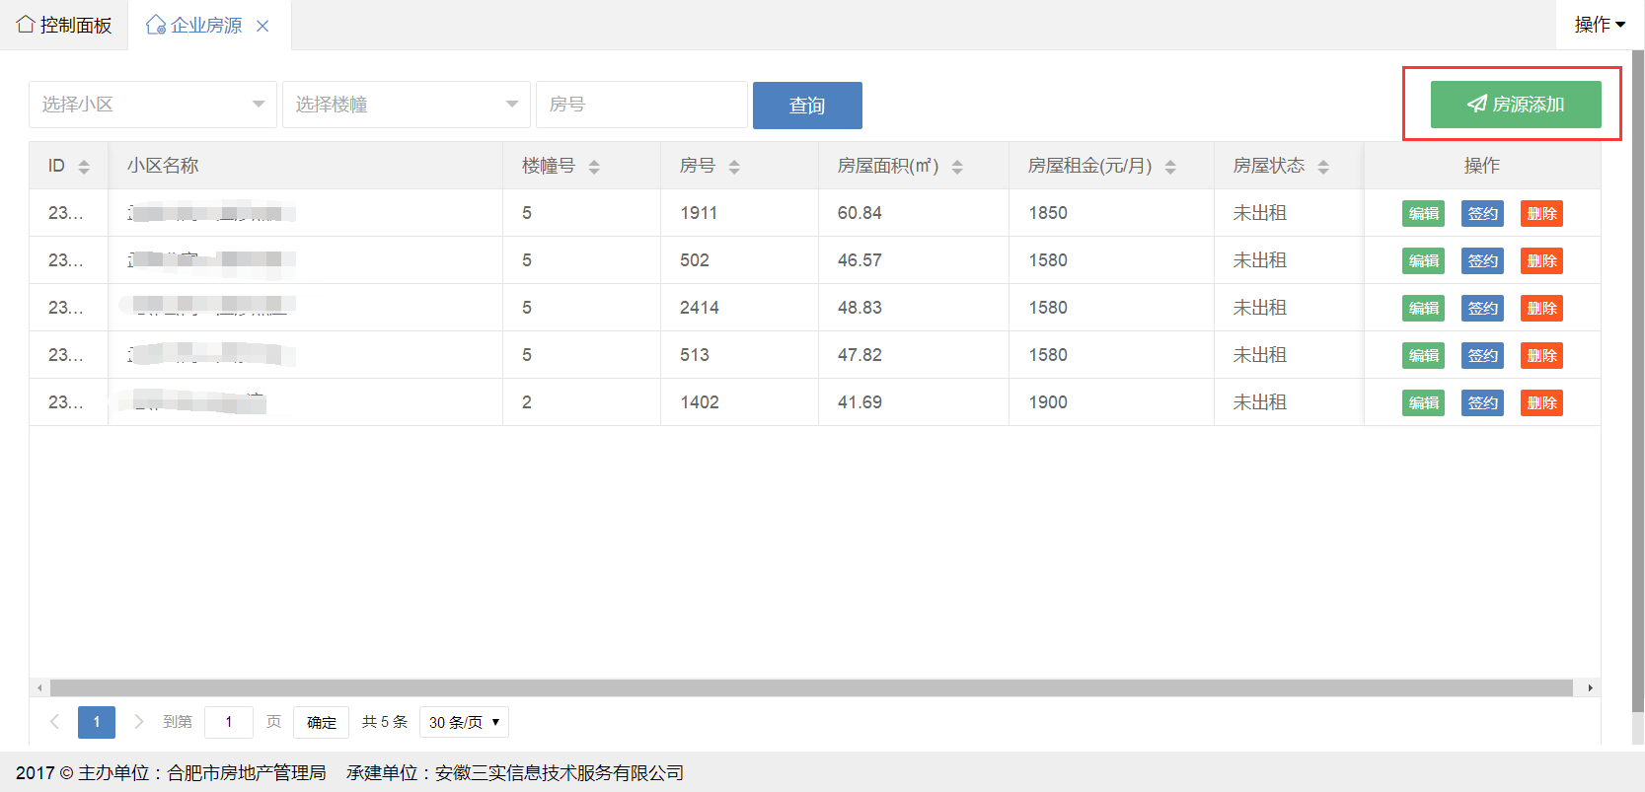

房源信息表单页
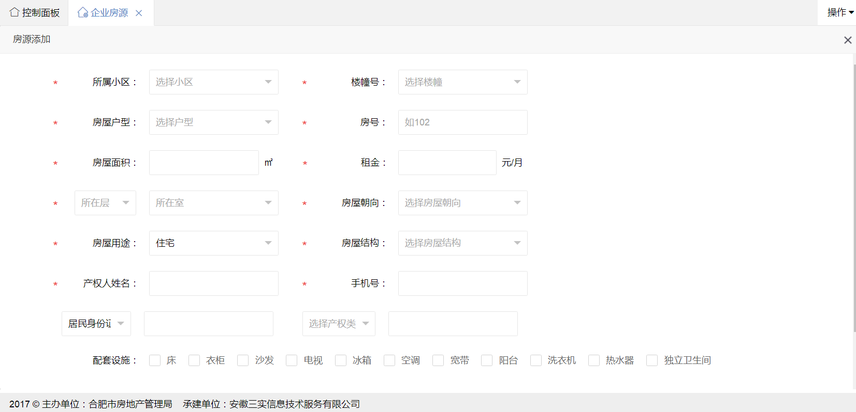

录入房源信息时，选择的所属小区是在小区管理添加的小区名称，选择的楼幢号是在楼幢管理添加的楼幢名称，选择的房屋户型是在户型管理添加的户型名称，点击“保存”成功添加房源信息后系统会提示“添加成功，点击保存可继续添加房源”，如还有房源需要录入可直接修改房源信息点击“保存”继续添加房源，无需退出到列表页再点击“房源添加”来录入房源信息。房源添加完毕后，可发布房源所在的楼幢和小区在公网上显示，如房源有承租人租房需要签约合同，在房源列表中点击“签约”按钮到合同录入表单页中完成合同录入。

3.2.5. 合同管理
与散户房源的合同管理一致，这里只显示在企业房源里保存的合同信息，如果合同尚未确认签订，可点击列表中“编辑”按钮进入合同表单页，重新编辑保存合同信息，如已确定签订的合同只能预览打印合同。

三．常见问题

房屋核验失败
房屋失败主要原因是产权信息录入不正确，检查产权人姓名、身份证和产权证号是否与房产证上一致，并参照使用手册中散户房源章节，如录入确认无误还是核验失败，请到QQ群找管理员进行咨询。

公民身份信息简项认证失败
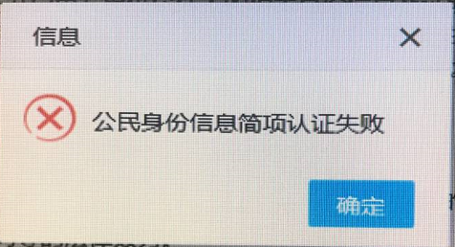

在保存房源信息时会通过产权人进行实名认证，录入的产权人姓名和身份证要完全匹配才能通过认证，姓名或身份证一项录入错误都无法认证成功，如果出现公民身份信息简项认证失败错误提示，请仔细对照身份证信息是否录入正确，如确保录入无误，还是认证失败请咨询用户是否存在以下情况：
(1)现役或刚退役的军人；
(2)刚上大学或刚毕业的大学生；
(3)正在迁移户口或者近期迁移户口；
(4)工作调动导致户口有迁移；
(5)发生更名导致户口有变动；
(6)身份证过期未办理。

备案证书无法正常打印
在预览打印证书时如显示格式不正确，证书背景图无法显示等问题，需要将IE升级至10以上版本或用360浏览器的急速模式、搜狗浏览器的高速模式或其他高版本进入系统，在浏览器的地址栏后方有个闪电形状的符号即可，如果是一个“e”的符号为兼容模式需要点击一下切换模式。

如下为兼容模式需要点击切换模式
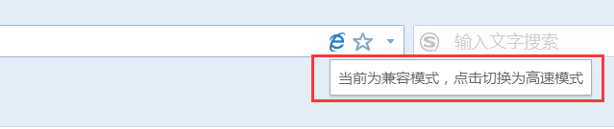

如下为高速模式
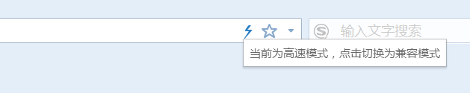

进入系统后在合同备案里，如果尚未备案的合同需要点击“备案”按钮，备案证书预览图会生成二维码并且这时可通过点击鼠标右键进行下载，如果已备案的合同可直接鼠标右键下载证书图片；下载后打开图片可正常打印。

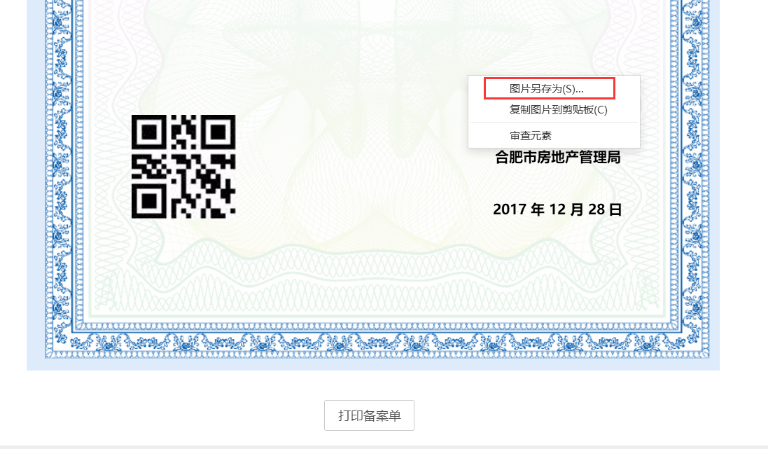

系统默认浏览器修改方法
首先查找浏览器的目标地址，如下图：
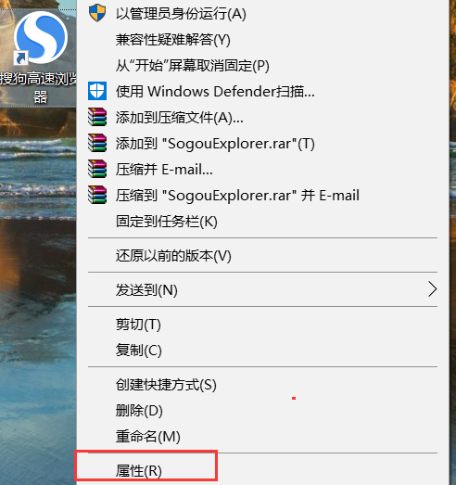
鼠标右键点击浏览器图标然后点击“属性”,然后复制浏览器的目标地址
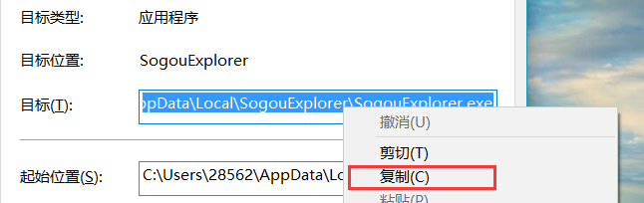

这时打开360Connect点击合肥市房产云平台下方的小齿轮图片
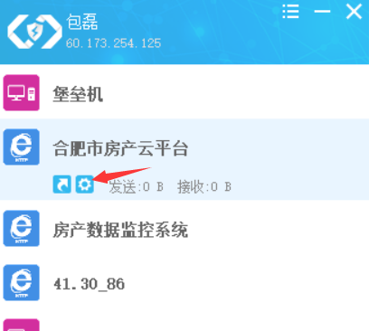
在程序录入框里鼠标右键点击“粘贴”或按Ctrl+V把刚才复制的浏览器地址拷贝到程序文本框里保存设置即可。
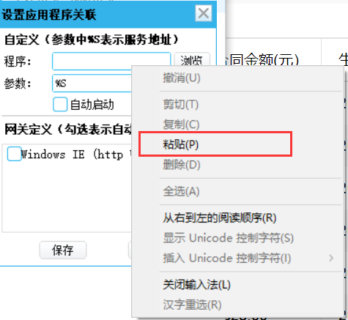

登录360Connect失败
在登录360Connect提示更新失败或获取服务器信息失败，请检查网关地址或端口是否正确的错误，如下图：
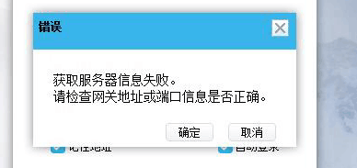
遇到此问题请尝试卸载360Conncet程序后重启电脑，并重新安装云平台网神认证驱动，或者使用禁用驱动程序强制签名的方法，参照如下帖子：
https://jingyan.baidu.com/article/624e74594dbc8d34e8ba5aa6.html?qq-pf-to=pcqq.temporaryc2c&tdsourcetag=s_pctim_aiomsg&qq-pf-to=pcqq.c2c

